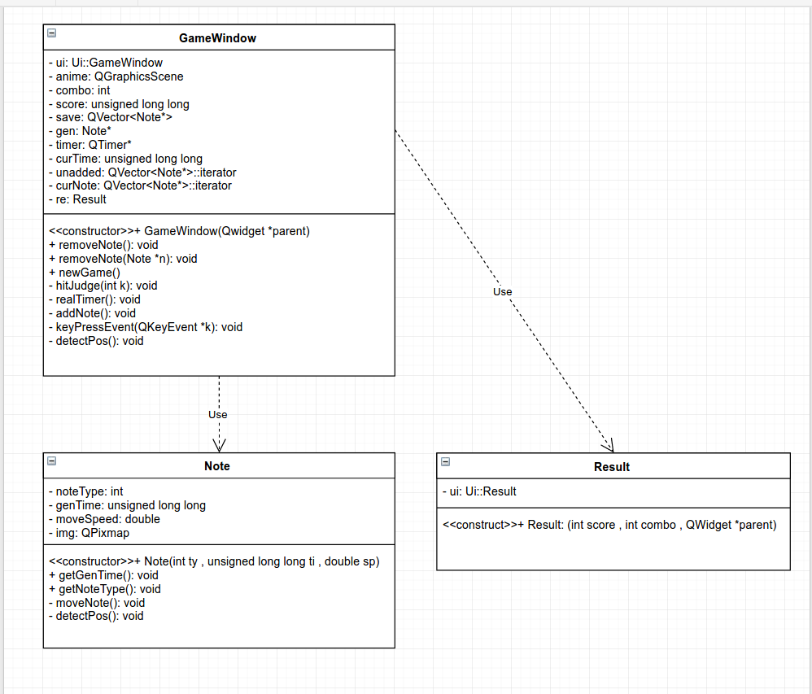
UML

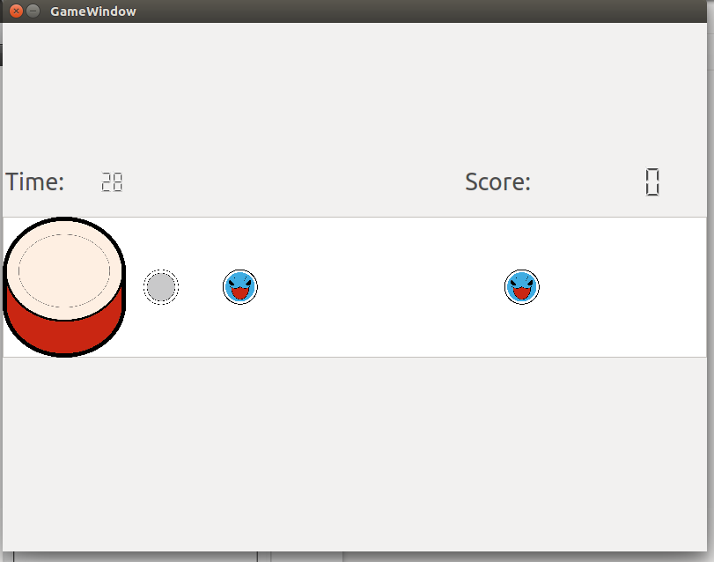
Screenshot

how to play

鼓點到判定圈時按相應按鍵
red → G or H , blue → F or J

program architecture

class GameWindow 處理大多數事件
class Note 紀錄個別note的資料跟進行移動並偵測位置
class Result show出分數

